Государственное бюджетное образовательное учреждение
высшего профессионального образования
«Воронежский государственный медицинский
университет им. H.H.Бурденко»
Министерства здравоохранения Российской Федерации

Использование в стоматологии
«Активатора светодиодного «LED-актив 05»

Учебно-методические рекомендации

Воронеж 2016

УДК: 616.31:615.83

Составители: к.м.н., ассистент О.В.Серикова
д.м.н., профессор Н.Л. Елькова
д.м.н., доцент Б.Р.Шумилович,
к.м.н.. доцент О.И.Щербаченко
к.м.н. ассистент Сериков Н.П.

Рецензенты: д.м.н., профессор, Сущенко А.В.
д.м.н., профессор, Ипполитов Ю.А.

Использование в стоматологии «Активатора светодиодного «LED-актив 05: учебно-методические рекомендации/ Воронеж. гос. мед. университет.; сост.: О.В. Серикова, Н.Л. Елькова, О.В. Серикова, Б.Р.Шумилович, О.И.Щербаченко, Н.П.Сериков – Воронеж: ВГМУ, 2016. – 22 с.
В учебно-методических рекомендациях в соответствии с требованиями типовой программы дополнительного профессионального образования врачей по специальности "Стоматология терапевтическая" (М.: ГОУ ВУНМЦ, 2004. - 84 с.) изложены вопросы возможности применения различного спектра света в медицине и, в том числе, в стоматологии. Дана подробная характеристика активатора «LED-актив 05», а так же методики его применения в различных областях стоматологии.

Учебно-методические рекомендации предназначены для врачей-стоматологов слушателей кафедры стоматологии ИДПО, а также могут быть полезны для интернов и ординаторов кафедр стоматологического профиля при изучении заболеваний слизистой оболочки рта.

«Печатается по решению Центрального методического совета Воронежского
государственного медицинского университета им. Н.Н. Бурденко,

Оглавление
Введение………………………………………………………………… 4
- Использование излучения синего, белого. Зеленого и красного цвета
«Активатора светодиодного «LED-актив 05» …………………………. 9
- Устройство «Активатора светодиодного «LED-актив 05»……………. 14
- Подготовка прибора к работе…………………………………………… 16
- Порядок работы с прибором…………………………………………….. 17
- Дезинфекция и очистка прибора……………………………………….. 19
Контрольные вопросы………………………………………………….. 20
Литература………………………………………………………………. 21

Введение
Свет – электромагнитные колебания оптического диапазона с длиной волны от 1 нм до 1 мм. Свет – одна из форм материи, обладающая одновременно свойствами частиц (фотонов) и волн. Волновые свойства света преимущественно проявляются при его распространении, и с ними связывают явления отражения, преломления, дифракции, интерференции, поляризации. Так как длина волны и энергия излучения жестко связанные между собой величины принято указывать либо одну величину, либо писать, что длине волны такой-то соответствует такая-то энергия. Поглощение света в основном определяется его корпускулярными свойствами и зависят от энергии частицы света, длины волны, а также от среды, через которую проходит свет.
Оптический диапазон электромагнитных колебаний включает три области: инфракрасное (700-1000000 нм), видимое (700-400 нм) и УФ (400-1,0 нм). В лечебных целях используются излучения длиной волны от 10000 до 100 нм.
Множество фактов, полученных в результате многовековой практики, неопровержимо свидетельствует, что свет вызывает изменения практически всех функций живого организма – центральной нервной системы, обмена веществ, эндокринных желез, крови и т.д. В результате появилась область медицины, изучающая и использующая световое воздействие – свето- (или фото) терапия. Направление светотерапии, связывающее эффект лечения с цветовой составляющей света (длиной волны света), получило название цветотерапии или фотохромотерапии(Рукин Е.М., 2004; Улащик В.С., 2008; Ушаков А.А., 2009 и др.).
Как и многие другие физические методы лечения, фототерапия родилась в глубокой древности из общения человека с факторами окружающей среды, в частности солнечными лучами.Она зарождалась как лечение солнцем, или гелиотерапия. Письменные указания о лечебномдействии солнечного света можно найти у «отца истории» Геродота (484-425 гг. до н.э.). Однако прочитанные надписи на стенах древних храмов Египта и Рима позволяют считать, что целительное действие солнечного света было известно значительно раньше. Например, надпись на храме Дианы в Эфесе гласит: «Солнце своим лучистым светом дает жизнь». Первым врачом, рекомендовавшим применение солнечных ванн с лечебной целью, был Гиппократ (460-377 гг. до н.э.).
В Древней Греции и Древнем Риме на крышах домов устраивалиособые площадки - солярии, на которых с оздоровительными и лечебными целями принимались солнечные ванны. В Средние века врачи перестали применять свет как лечебный фактор. Исключение составлял знаменитый Авиценна, который в этот период был горячим сторонником и пропагандистом солнцелечения.И только в конце XVIII в. началось возрождение светолечения. В 1774 г. французский врач Фор предложил использовать солнечные лучи для лечения открытых язв ног,после чего появился ряд работ, посвященных светолечению.
В конце XVIII в. начался новый виток возрождения светолечения. В 1815 году Лебель сконструировал специальный аппарат, позволяющий концентрировать солнечные лучи для лечения больных. С тех пор идея применения концентрированного света составляет одно из важнейших направлений в светолечении.
В 1816 году профессор химии И. Деберейнер в Вене опубликовал работу, в которой светолечение впервые рассматривалось с научных позиций и указывалось на значение длины волнысвета. Так родилась хромотерапия (лечениевидимым светом). Видимые лучи, обладающие психоэмоциональным, метаболическим и противовоспалительным действием, применяют при лечении ран и трофических язв, неврозов, расстройств сна, воспалительных процессов.
Золотую страницу в развитие фототерапии вписал датский физиотерапевт Нильс Финзен, который по праву считается основоположником современной фототерапии. В 1896 г. он основал в Копенгагене институт светолечения, где занимался разработкой научных основ фототерапии. В 1903 году Финзену была присуждена Нобелевская премия в области медицины и физиологии за работы по светолечению.
К концу 1920-х годов в медицине наряду с гелиотерапией стали использоваться все диапазоны света – инфракрасные, видимые и УФ-лучи. С этого времени светотерапия начала чрезвычайно быстро развиваться.
Основное направление использования света в медицине – лечебно-профилактическое. С этой целью используют инфракрасные, видимые и УФ-лучи, а также лазерное излучение. Они применяются как раздельно, так и комплексно для воздействия при самых различных заболеваниях на патологический очаг, на кожные проекции органов, рефлексогенные зоны, точки акупунктуры, слизистые оболочки, кровь и др.
Действие света на организм определяется закономерностями его распространения в биологических тканях и взаимодействием с составляющими их компонентами, прежде всего молекулами. Изменения в организме вызывает лишь поглощенная энергия. Из-за отражения и рассеивания только часть энергии света может поглощаться тканями. Известно, что при попадании на кожу до 60 % инфракрасных лучей отражается. Отражательная способность непигментированной кожи почти два раза выше, чем пигментированной. При поглощении энергии светового потока атомами и молекулами биологических тканей происходит ее преобразование в тепловую и химическую.
Превалирование того или иного процесса зависит от частоты оптического излучения. В частности, УФ-лучам, обладающим наименьшей длиной волны и наибольшей энергией кванта, присуще в основном фотохимическое действие. Инфракрасное и видимое излучение преимущественно преобразуется в тепловую энергию и сопровождается нагревом тканей. Повышение температуры ведет к гиперемии, активизации микроциркуляции, ускорению диффузионных процессов и повышению проницаемости, ускорению метаболических процессов в облученных тканях, расслаблению мышц, ослаблению болевого синдрома и другим значимым для организма сдвигам. Инициированные энергией оптического излучения фотохимические процессы проявляются в распаде сложных молекул и образовании биологически активных веществ (ацетилхолин, гистамин, кинины и др.), повышении активности ряда ферментов (пероксидаза, гистаминаза, тирозиназа и др.), стимуляции меланиногенеза, синтезе витамина D и улучшении фосфорно-кальциевого обмена, усилении окислительно-восстановительных процессов, изменении перекисного окисления липидов и образовании свободных радикалов.
Результаты многочисленных исследований свидетельствуют о биологической активности монохроматического света, особенно красного (Кунин А.А., Лесных Н.И., 2004). Применение импульсного излучения красного цвета (фототерапия) в физиотерапии основано на его основных эффектах - в результате поглощения тканями энергии светового импульсного излучения красного цвета ускоряются физико-химические реакции в организме человека, вследствие чего активизируются процессы восстановления. В тканях образуются биологически активные вещества, которые возбуждают терморецепторы, заложенные в коже, слизистых оболочках и ЦНС, вследствие чего возникают физиологические реакции местного и общего характера. При действии на ткани светового импульсного излучения красного цвета в организме активизируется кровообращение и происходит изменение сосудистой проницаемости, что способствует снижению отёчности, оказывает болеутоляющий эффект, при этом проявляется иммуномодулирующее действие.
В научной литературе имеются многочисленные сообщения о терапевтической эффективности светодиодного излучения красного цвета (СДИКЦ) при раневом процессе (Янтарева Л.И. и соавт., 1996; Кузнецова Т.А. и соавт., 1997;Абрамзон М.Т. и соавт., 2001; Миронова В.В., 2004). Экспериментально и клинически установлено, что СДИКЦ оказывает биостимулирующее, противоотечное, противовоспалительное действие на клетки, активизирует эпителизацию, усиливает микроциркуляцию в зоне раневого дефекта. Насегодняшнийденьустановленасопоставимостьбиологическогоиклиническогоэффекталазерногоизлученияинекогерентногомонохроматическогосвета(Монич В.А.ссоавт,1991;ГилинскаяН.Ю. ссоавт.,1993;ВельшерЛ.З.ссоавт.,1999). При облучении тканей красным светом с длиной волны (625±10нм) происходит электрическая перезарядка клеточных мембран (Лукьянович П.А., Кунин А.А., Зон Б.А. и др., 2009), что сопровождается усилением обмена веществ и вследствии ускоряется заживление ран (повреждений), уменьшаются воспаления и отеки,стихают болевые синдромы (Панкова С.Н. с соавт,, 2004; Пономаренко Г.Н., Турковский И.И., 2006) В последние годы широкое распространение получили аппараты, в которых в качестве источника некогерентного излучения использованы инфракрасные, красные, синие и др. светодиоды.
Светодиод (lightemittingdiode, LED) – это диод способный светится при протекании через него тока.
Светодиоды излучают довольно большую плотность мощности200 мВт/см², поэтому по лечебному эффекту они могут конкурировать с лазерами или применяться в сочетании с ними. Цвет свечения светодиода зависит от добавок, внесённых в полупроводник. Так, например, примеси алюминия, гелия, индия, фосфора вызывают свечение от красного до желтого цвета. Индий, галлий, азот заставляет светодиод светится от голубого до зеленного цвета. При добавке люминофора в кристалл голубого свечения, светодиод будет светиться белым светом. В настоящее время все более широкое распространение получают многофункциональные светоизлучающие аппараты, генерирующие видимый свет в нескольких спектральных диапазонах
Одно из таких устройств– «АктиваторСветодиодный«LED-актив5»(ООО«Медторг+»г.Воронеж), светодиодная лампа со световым излучением синего, белого, зеленого и красного цвета для:
- полимеризации фотополимерных пломбировочных /реставрационных/ материалов и герметиков - синий свет;
- детальной визуализации полости рта– белый свет;
- выявления кариеса зубов на ранней стадии, диагностики микротрещин эмали зубов – зеленый свет;
- для лечения болезней пародонта, слизистой оболочки полости рта, кариеса и его осложнений – красный свет.
1. Использование излучения синего, белого, зеленого и красного цвета «АктиватораСветодиодного«LED-актив05»
  - Использование излучения синего света «АктиватораСветодиодного«LED-актив05»
С середины 70-х годов до настоящих дней в качестве источника света в фотополимеризаторах используются обыкновенные галогенные лампы накаливания. Внедрение галогенных ламп было обосновано единственным положительным критерием — самый малогабаритный и дешевый из доступных источников света, на базе которого можно сконструировать фотополимеризатор.
Основные недостатки галогенных фотополимеризаторов:
- низкий КПД (около 2-4%);
- необходимость замены лампы накаливания с периодичностью раз в полгода;
- необходимость замены фильтра с периодичностью раз в год;
- высокие требования к постоянству питающего напряжения либо наличие встроенного электронного стабилизатора напряжения, приводящее к увеличению стоимости и снижению надежности изделия;
- наличие встроенного в рукоятку вентилятора и, как следствие, шум и вибрация;
- принципиальное наличие световода — дорогого и хрупкого;
- невозможность сконструировать беспроводную конструкцию из-за высокой потребляемой мощности;
- необходимость периодического технического обслуживания (замена дорогостоящих ламп и фильтров), а также контроля основных параметров выходного светового потока (его «полезной» и «паразитной» составляющей).
Устранить вышеперечисленные недостатки стало возможнымс появлением альтернативных источников синего света — светодиодов (LightEmittingDiode, LED), спектр излучения которых совпадает со спектром поглощения камфорохинона. В отличие от спектра излучения галогенной лампы, спектр LED-излучателя не имеет ни тепловой, ни ультрафиолетовой составляющих — вся энергия излучения лежит в диапазоне синего света и участвует в процессе фотополимеризации. При этом срок службы светодиодов составляет десятки тысяч часов работы без потери энергетических параметров.
Принципиальные преимущества светодиодного излучателя:
- спектр излучения светодиода практически, идеально совпадает со спектром поглощения камфорохинона;
- высокий КПД (практически 100%);
- не требуется периодическая замена излучателя, т.к. средний срок службы светодиодов сопоставим со средним сроком службы изделия;
- отсутствует оптический фильтр, а спектр гарантированный;
- стабильность светового потока во времени;
- спектр излучения не имеет тепловой составляющей, что исключает возможность перегрева твердых тканей зуба, периодонта и фотокомпозитного материала;
- возможность разработки конструкции без использования дорогого и хрупкого световода;
- не нужен вентилятор, поэтому нет шума и вибрации;
- низкая потребляемая мощность делает возможным применение аккумуляторов, беспроводных конструкций.
Ко всему перечисленному можно добавить, что процесс фотополимеризации — это реакция экзотермическая сопровождается выделением тепла), а это даже при отсутствии тепловой составляющей в спектре излучателя в конечном итоге приводит к нагреву композиционного материала. Однако было замечено, что, хотя при полимеризации «холодным» светом светодиодной лампы нагрев материала и происходит, но температура достигает меньших значений приблизительно на 30%, чем при использовании галогенного фотополимеризатора. В результате можно ожидать уменьшения внутренних напряжений и деформации материала (естественно, при прочих равных условиях).
«АктиваторСветодиодного«LED-актив05» синий свет может использоватьсядля полимеризации:
- всех отечественных и зарубежных фотополимерных пломбировочных материалов;
- фотополимерных герметиков, покровных лаков, адгезивов, праймеров;
- фотополимерных фиксаторов, ортодонтических элементов.
Параметры излучения «АктиватораСветодиодного«LED-актив05»для полимеризации светокомпозитных материалов (синий свет): длина волны - 465 нм, плотность мощности излучения 800 мВт/см²; (˜220 В) либо ( ˜ 24 В).

  - Использование излучения белого света «АктиватораСветодиодного«LED-актив05»
Белый (цветоисправленный) свет позволяет решить проблему универсального источника дневного света для определения цвета слизистой оболочки полости рта, цвета и прозрачности зубов при недостаточном естественном дневном освещении или при его отсутствии. Может быть использован в качестве источника света при подборе оттенка и цвета композиционного материала.
Просвечивая белым светом коронки зубов, поместив торец световода на оральную поверхность зубов, можно увидеть, что они просвечиваются до самой шейки. При этом режущий край благодаря своей большей прозрачности выглядит светлее тела коронки. Наклонив световод так, чтобы луч света не просвечивал коронку, и режущий край снова станет темнее всей коронки зуба. Изменение внешнего вида зубов, которое наблюдается при изменении освещения, поможет лучшепонятьзначениепрозрачностидлязубов различных пациентов.
Депульпированные зубы, участки деминерализации при просвечивании имеют более темный цвет и отличаются от эмали интактных зубов. Трещины эмали имеют вид темных полосок различной толщины и величины.
При боковом освещении лучше просматриваются валики на вестибулярной поверхности, а также структурные особенности проксимальных поверхностей коронки. Если при такой проверке реставрированных зубов с пломбами III-ІV-го класса по Блэку будет видна оптическая граница внутри коронки, то это значит, что между пломбой и зубными тканями отсутствует соединение (например, полимеризационный отрыв).Цветовая температура около 5000 К.

  - Использование излучения зеленого света «АктиватораСветодиодного«LED-актив05»
Зеленый спектр рекомендуют использовать для обнаружения скрытых полостей, микротрещин эмали, рецидивов кариеса. Принцип диагностики основанна свойстве флюоресценции твердых тканей зуба. Параметры излучения«АктиватораСветодиодного«LED-актив05»дляоценки флюоресценции твердых тканей зуба: длина волны 530 нм. Принцип действия активатора основан на применении света мощных светодиодов с большой интенсивностью свечения монохромного цвета без тепловой составляющей. При обследовании гладких поверхностей эмали или обнаженного цемента корня с помощью излучения зеленого света наиболее эффективно диагностируются очаги начальной деминерализации в виде изменения флюоресценции в очаге поражения(Кунин А.А., Ипполитов Ю.А.). Депультированные зубы и участки деминерализации в зелёном свете темнее эмали и интактных зубов.
Кроме того, с помощью зеленого света можно определять, насколько плотно прилегают друг к другу слои фотополимера при прямой реставрации или сэндвич-технике; не осталось ли пустот и пузырьков воздуха.

  - Использование излучения красного света «АктиватораСветодиодного«LED-актив05»
Светодиодный активатор LED-Актив 05 в режиме красного света создает низкоинтенсивное импульсное излучение (НИС) со следующими параметрами: длина волны - 625 ± 10 нм, частота импульсной модуляции -80 Гц, плотность мощности излучения 140 мВт/см2.
Клетки организма очень активно реагируют на красный свет указанной длины волны. Эта активность сопровождается электрической перезарядкой их мембран. Если свет импульсный, с правильно подобранными параметрами, эти процессы происходят максимально эффективно. При этом многократно усиливается обмен веществ, за счет чего ускоряется заживление ран и других повреждений, снимаются воспаления и отеки, уменьшаются болевые синдромы. На системном уровне происходит положительное воздействие на нейроэндокринную и иммунную системы, кроветворение и кровообращение, общий метаболизм, трофику и регенерацию. Установлено, что модулированное световое излучение в импульсном режиме имеет существенное преимущество по своему биологическому и лечебному действию по сравнению с излучением непрерывного действия.
Параметры флюоресценции при обследовании фиссур жевательных поверхностей моляров и премоляров световым излучением красного цвета, достоверно изменяются при наличии деминерализации и продуктов метаболизма микроорганизмов. Степень деминерализации, несомненно, имеет количественные характеристики, вследствие изменения пропускания света. Чем выше обмен веществ микроорганизмов в очаге деминерализации, тем выраженнее отличия свечения от флюоресценции здоровых тканей.
Результаты клинических испытаний LED-Актив 05 (режим «красный свет») позволяют рекомендовать его для профилактики начального кариеса, так как модулированный красный свет способствует ликвидации кариесогенности зубного налета и приводит к выраженному усилению кариесрезистентности. С успехом лечатся заболевания тканей пародонта и слизистой оболочки полости рта, а именно: хронический рецидивирующий афтозный и герпетический стоматит, эрозивно-язвенная форма красного плоского лишая, гингивиты, пародонтиты и другие воспалительные заболевания.

- Устройство «АктиватораСветодиодного«LED-актив05»

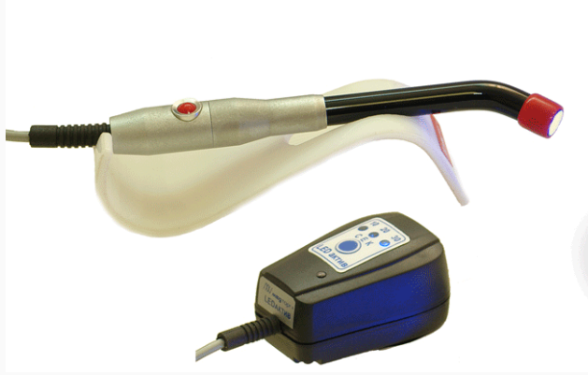

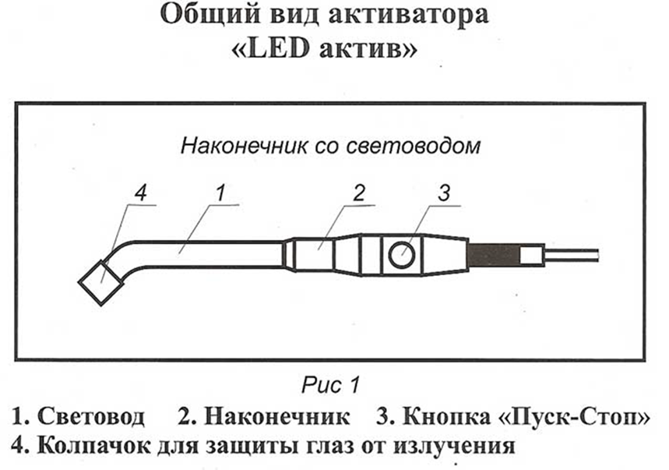
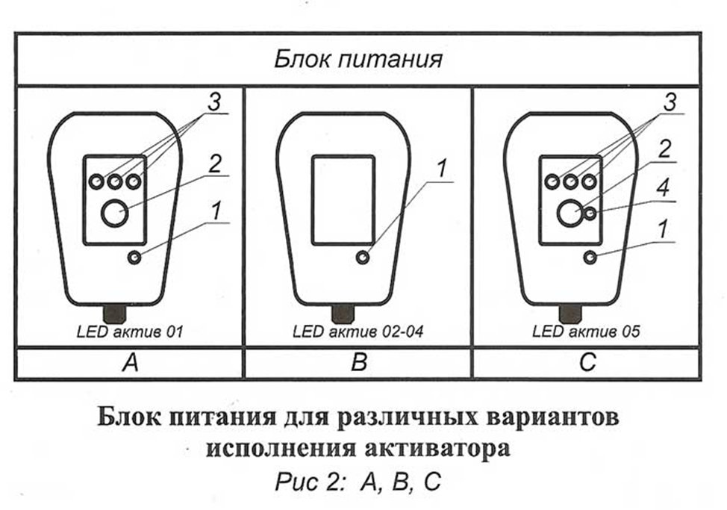
Рис.2 А
Синий свет
1. индикация подключения к сети (красный светодиод)
2. кнопка установки времени экспозиции
3. индикация времени экспозиции (10, 20, 30 сек.)

Рис. 2 В
Белый, зеленый или красный свет
- индикация подключения к сети (красный светодиод)

Рис. 2 С
Синий, белый, красный и зеленый свет
1. индикация подключения к сети (красный светодиод)
2. кнопка установки времени экспозиции и выбора цветаизлучения
3. индикация времени экспозиции (10, 20, 30 сек.) длясинего излучения
4. индикатор выбранного цвета излучения (белого,красного, зеленого. При выборе синего излучениягорит один из синих светодиодов поз.З).
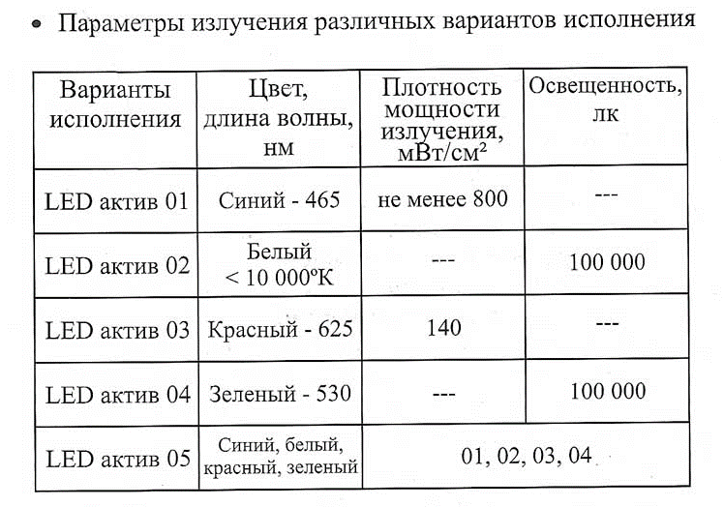
Примечание: в вариантах исполнения LEDактив 01и 05 мощность синего излучения при его включенииплавно увеличивается от 0 до максимального значенияв течение 3 сек., так называемый «Мягкий старт».

- Подготовка прибора к работе

Достаньте из упаковочной коробки паспорт, наконечниксо световодом, блок питания и подставку.
Проверьте целостность световода и защитного колпачкана нем. Для этого отсоедините световод от наконечника.
Возьмите в одну руку наконечник, а другой рукойосторожно потяните световод вдоль оси наконечника доего полного выхода из гнезда наконечника.
Убедитесь,что на световоде нет дефектов.
Вставьте световод в гнездо наконечника с легкимусилием.
Убедитесь, что световод вставлен в наконечникдо упора, иначе может произойти снижение световоймощности активатора.

Внимание!
1. Световод изготовлен из стекла и требуетаккуратного и бережного обращения. Недопускаются никакие его сколы, загрязнения ипоявление внутри него пятен.
2. Не отвинчивайте верхнюю часть корпусанаконечника, так как это приведет к потеретеплового и электрических контактовсветодиода и выходу его из строя.

- Порядок работы
Вставить вилку блока питания в стандартную сетевуюрозетку 220В, 50Гц.
На панели блока питания загорится красный светодиодиндикатора подключения к сети (поз.1 Рис. 2 А, В, С).
В варианте исполнения - 05 активатор позволяетвыбрать один из четырех цветов излучения (синий, белый,красный, зеленый) с сохранением функций и параметроввариантов исполнения 01, 02, 03, 04.

  - Методика работы синим светом
Сразу после включения блока питания в сетевуюрозетку активатор переходит в режим работы с синимсветом. На панели блока питания светится один из синихсветодиодов указателя времени экспозиции синегоизлучения (Рис.2 С, поз.З). Однократным нажатием на кнопку «Пуск-Стоп» на наконечнике (Рис.1, поз.З) мы включаем свет. При этоммощность светового потока в течение первых трех секунд будет плавно увеличиваться от нуля до максимального значения, а затем максимальная интенсивность светового потока будет поддерживаться до конца выбранноговремени экспозиции. По окончании заданного интервала времени свет выключается, и звучит двойной сигнал.
Если время экспозиции более 10 сек., то по прошествии каждых 10 сек. звучит одиночный сигнал.
Излучение можно выключить в любой момент до окончания выдержки нажатием кнопки «Пуск-Стоп» на наконечнике (Рис.1, поз.З). При этом звучит двойной сигнал.

  - Методика работы белым, зеленым светом
Для выбора другого цвета излучения нужнопоследовательно нажимать кнопку 2 (Рис.2 С, поз.2) напанели блока питания. При этом цвет индикатора 4(Рис.2 С, поз.4) укажет на выбранный цвет излучения.
При свечении белого индикатора включается режимработы варианта исполнения - 02 с белым излучением,при свечении зеленого индикатора включается режим работы варианта исполнения - 04 с зеленым излучением.

  - Методика работы красным светом
При свечении красного индикатора включается режимработы варианта исполнения - 03 с красным излучением.
Рекомендуется проводит облучение очага пораженияслизистой оболочки рта красным светом на расстояние 1 - 2 мм от поверхности. По 1- 2 минуты не более чем в 8 точках за одно посещение.
Для эпителизации эрозии, афт провести 4 - 6 сеанса по 1 мин. ежедневно; для язв, глубоких трещин губ — 4- 10 сеансов по 2 мин. ежедневно.
Потенцированный эффект даёт сочетание эпителизирующих средств и облучение красным светом.
Ограничения:
Время воздействия на одно поле не более 2 мин.
Суммарное время облучения в течение суток не более 30 мин.
Максимальное количество процедур за курс лечения не более 20.
Повторный лечебный курс можно проводить не менее чем через 7 дней
Время непрерывной работы при включенном излучении не более 2 минут.
После перерыва 0,5 минуты можно повторить операции.

- Дезинфекция и очистка
Световод имеет угол поворота 360° и легко снимается для очистки, стерилизации и замены. Порядок снятия и установки световода в корпус активатора описан в п. 3. данного руководства.
Дезинфекцию поверхности активатора и защитногосиликонового колечка со световода проводят спериодичностью и в соответствии с установленнымитребованиями и нормами по ОСТ 42-21-2 трехпроцентнымраствором перекиси водорода по ГОСТ 177 с добавлением0,5% моющего средства по ГОСТ 25644.
Световод может подвергаться автоклавированию.

Основными преимуществами прибора являются следующие:

* маленький вес и габариты (не более авторучки);

* высокая надежность из-за использования новейших

технологий. Гарантия на прибор 1 года;

* повышенная электрическая безопасность. Напряжение питания наконечника со световодом 5 Вольт;

* простой алгоритм управления прибором (наличиеодной кнопки «Пуск» на рабочем наконечнике и одной кнопки установки времени на блоке питания);

* удобный разъем для подсоединения световода к наконечнику, что упрощает процедуру его подготовки к стерилизации;

* легко поворачиваемый на 360° световод, что обеспечивает удобный доступ к любым зубам.

Контрольные вопросы
1. С какой целью используется световое излучение синего света?
- полимеризации фотополимерных пломбировочных /реставрационных/ материалов и герметиков +
- детальная визуализация полости рта
- лечения болезней пародонта, слизистой оболочки полости рта
- выявления кариеса зубов на ранней стадии

2. С какой целью используется световое излучение красного света?
- полимеризации фотополимерных пломбировочных /реставрационных/ материалов и герметиков
- детальная визуализация полости рта
- лечения болезней пародонта, слизистой оболочки полости рта +
- выявления кариеса зубов на ранней стадии

3. С какой целью используется световое излучение зеленого света?
- полимеризации фотополимерных пломбировочных /реставрационных/ материалов и герметиков
- детальная визуализация полости рта
- лечения болезней пародонта, слизистой оболочки полости рта
- выявления кариеса зубов на ранней стадии +

4. С какой целью используется световое излучение белого света?
- полимеризации фотополимерных пломбировочных /реставрационных/ материалов и герметиков
- детальная визуализация полости рта +
- лечения болезней пародонта, слизистой оболочки полости рта
- выявления кариеса зубов на ранней стадии

- Оптимальное время воздействия на одно поле излучения красного света?
- 5 мин
- 2 мин +
- 1 мин
- 10 мин
- Какой эффект дает сочетание красного света и эпителизирующих средств?
- потенцирования +
- взаимного подавления
- раздражающий
- Можно ли автоклавироватьсветовод прибора?
- да +
- нет

Литература:
- Абрамович, С. Г. Фототерапия / С.Г. Абрамович. – Иркутск: РИО ФГБУ «НЦРВХ» СО РАМН, 2014. – 200 с.
- Арутюнян К.Э., Беленова И.А., Комолов Р.В., Кудрявцев О.А. Совершенствование профилактики кариеса с применением модулированного света/ Вестник новых медицинских технологий – 2011. - Т. XVIII», №2. - С. 179-180.
- Беленова И.А., Кобзева Г.Б. Возможности применения LED-технологий для лечения и профилактики хронического пародонтита на стоматологическом приеме // Вестник новых медицинских технологий. Электронное издание. 2014. №1. Публикация 2-134. URL: http://www.medtsu.tula.ru/VNMT/Bulletin/E2014-1/5055.pdf (дата обращения: 26.12.2014).
- «Использование в терапевтической стоматологии активатора «LED-актив 03 с модулированным красным светом» URL: http://www.medtorg-plus.ru/articles/70/
- Кобзева Г.Б. Динамика клинических показателей состояния пародонта при использовании модулированного диодного света в красной области спектра с помощью аппарата «Активатор светодиодный LED-актив 03» / Г.Б. Кобзева // Современная медицина: актуальные вопросы. – 2013. – № 21. – С. 46-53.
- Лесных Н.И., Кунин В.А. Применение низкоинтенсивного лазерного излучения и монохроматического красного света для лечения воспалительных состояний слизистой оболочки полости рта и пародонта в клинике ортопедической стоматологии. - Методические рекомендации. – Воронеж, 2004. – 24 с.
- Лукьянович П.А., Кунин А.А., Зон Б.А. и др. Механизм действия и терапевтические эффекты модулированного светового излучения.// Журнал теоретической и практической медицины. – 2009. -Том 7, № 33. – С. 284-288.
- Пономаренко Г.Н., Турковский И.И. Биофизические основы физиотерапии: Учебное пособие. — М.: ОАО «Издательство «Медицина», 2006. - 176 с.
- УлащикB.C.Физиотерапия. Универсальная медицинская энциклопедия / B.C. Улащик. - Мн.: Кнпжный Дом, 2008. - 640 с: ил.
- Ушаков А.А. Практическая физиотерапия. • 2-е изд., испр. и доп.: М, ООО Медипинское информационное агентство, 2009. — 608 с.
- Частная физиотерапия: Учебное пособие/Под ред. Г.Н. Пономаренко. - М.: ОАО «Издательство «Медицина», 2005. - 744 с.
- Шахно Е.А. Физические основы применения лазеров в медицине. – СПб: НИУ ИТМО, 2012. – 129 с.
- Шевченко В.К., Луков Л.П. Клинические рекомендации по применению белого света в стоматологии / Современная стоматология. №4.- 2003, С. 23-24.
- Эстеров Е. Новое поколение фотополимеризаторов пломбировочных материалов/ ДентАрт, 2004. - №2. - С. 29-32.

